N°
046/2018
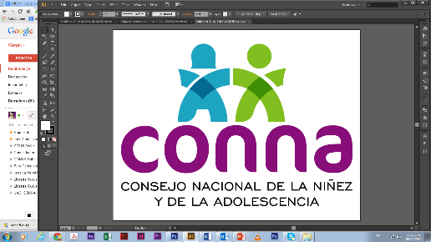

Resolución de Solicitud de Información

El Consejo Nacional de la Niñez y de la Adolescencia, luego de haber recibido y admitido la solicitud de información No. 046/2018, presentada ante la Unidad de Acceso a la Información Pública de esta dependencia el 12 de noviembre de 2018, mediante la cual solicitan lo siguiente:

+Cantidad de casos de maltrato infantil hechos por los cuidadores o personal administrativo en todos los centros de acogimiento en los departamentos de San Salvador y La Libertad desde 2012 hasta 2017, detallados por rangos de edad,sexo y tipo de malt+rato realizado.
Detallar las disposiciones disciplinarias generales tomadas

Y considerando que la solicitud cumple con todos los requisitos establecidos en el art.66 de La ley de Acceso a la Información Pública y los arts. 50 al 54 del Reglamento de la Ley de Acceso a la Información Pública, y que la información solicitada no se encuentra entre las excepciones enumeradas en los arts. 19 y 24 de la Ley, y 19 del Reglamento, resuelve:

PROPORCIONAR LA INFORMACIÓN PÚBLICA SOLICITADA

Dicha información será entregada tal como lo estableció la persona solicitante, a través de correo electrónico.

San Salvador, a las diez horas del veintiocho de noviembre de dos mil dieciocho.

___________________________________
Silvia Soledad Orellana Guillén
Oficial de Información

